Державний вищий навчальний заклад
Ужгородський університет
Факультет інформаційних технологій

ЛАБОРАТОРНА РОБОТА 3
Тема: “Мова гіпертекстової розмітки (HTML) - 2”

Виконав
студент І курсу
групи 2
спеціальності Інженерія
програмного забезпечення
Лупак Андрій Сергійович

Ужгород-2026

1.Файл index.html
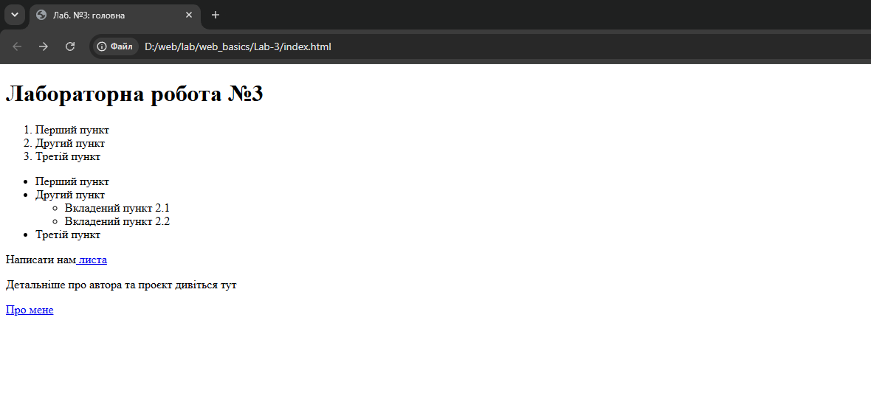
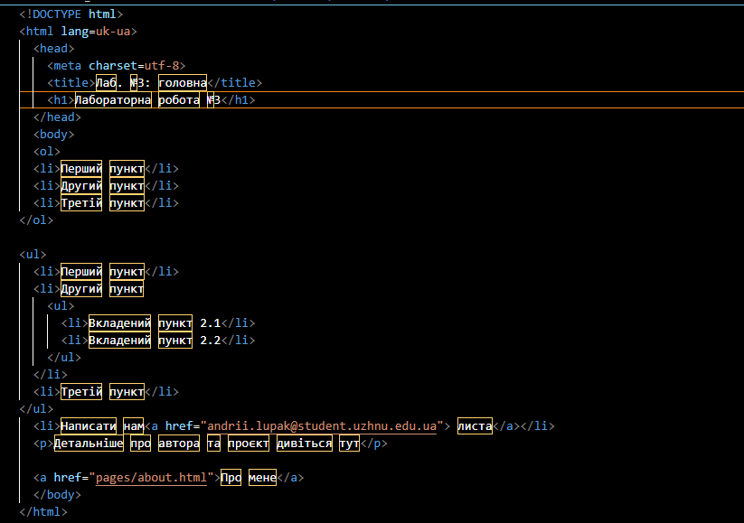
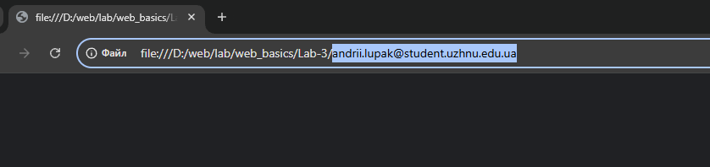
Я не впивнений что так має бути але при натискані на “лист” відбуваться ось це як виправити дану ситуацію не знаю але основна вимога присутня пошту показує мабуть якщо відкрити файл не локально все буде гразд
2. Додайте на сайт іконку (favicon):
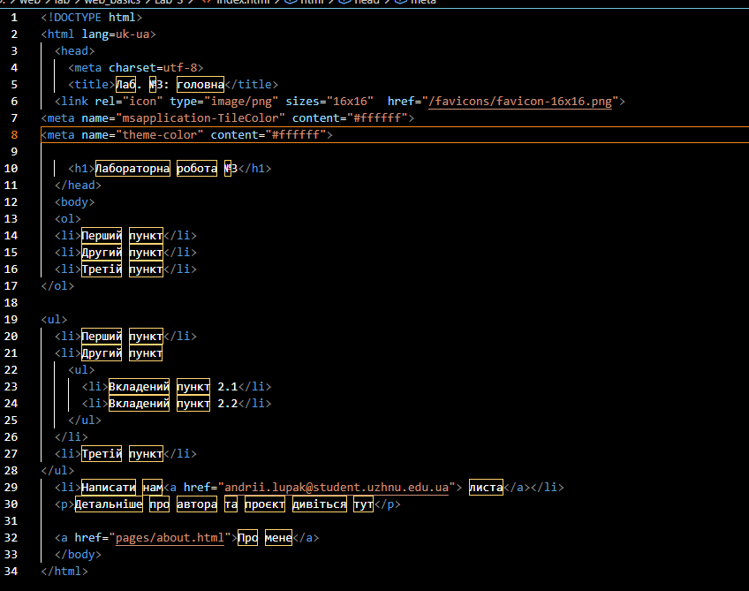
Я не одразу зміг вставити картинку, на початку я її взагалі забув завантажити. Потім я після нехитрих маніпуляцій все же прочитав методичку більш вніматільніши, но іконки все одно не було. Через Dextool я поняв, що воно шукало іконку не лише в паці лаб 3, а і на диску в D. Ну я просто створив іще одну такуж саму папку.
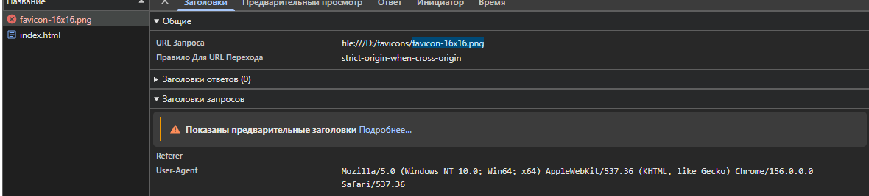
3. Підключив зовнішні стилі з файлу styles.css
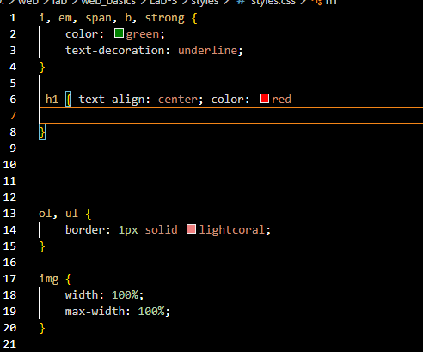
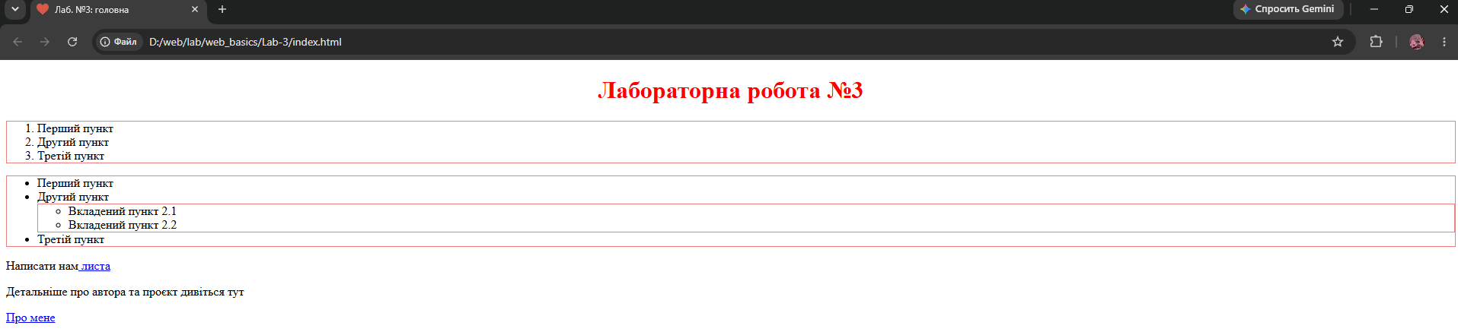

4.Підключіть зовнішні скрипти з файлу app.js
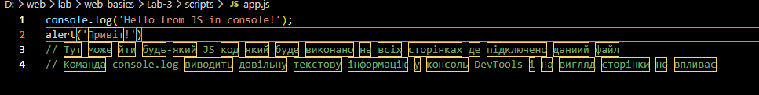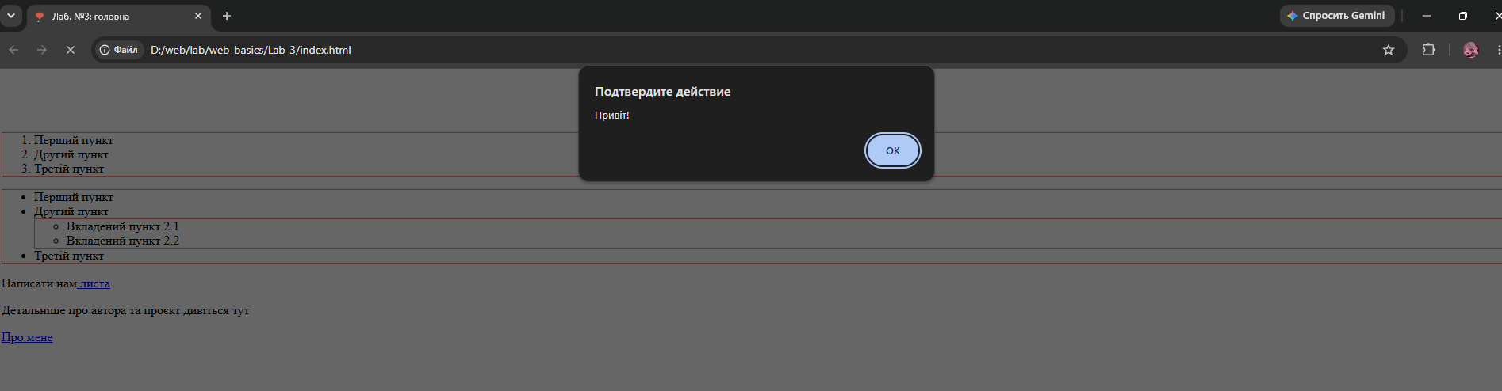
5. Файл pages/about.html
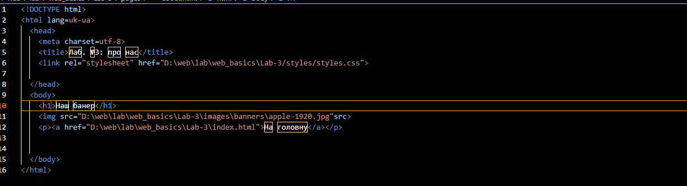
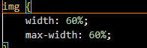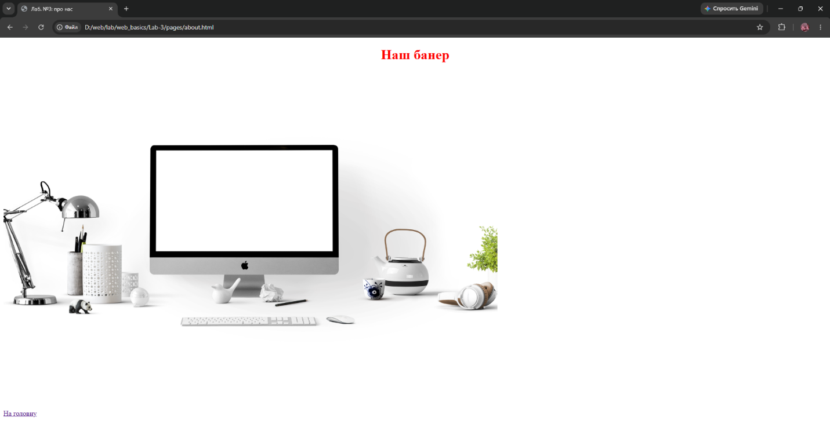
6. Метатег для відображення
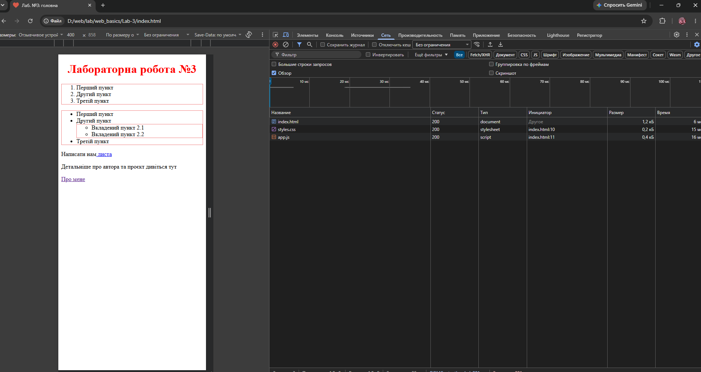
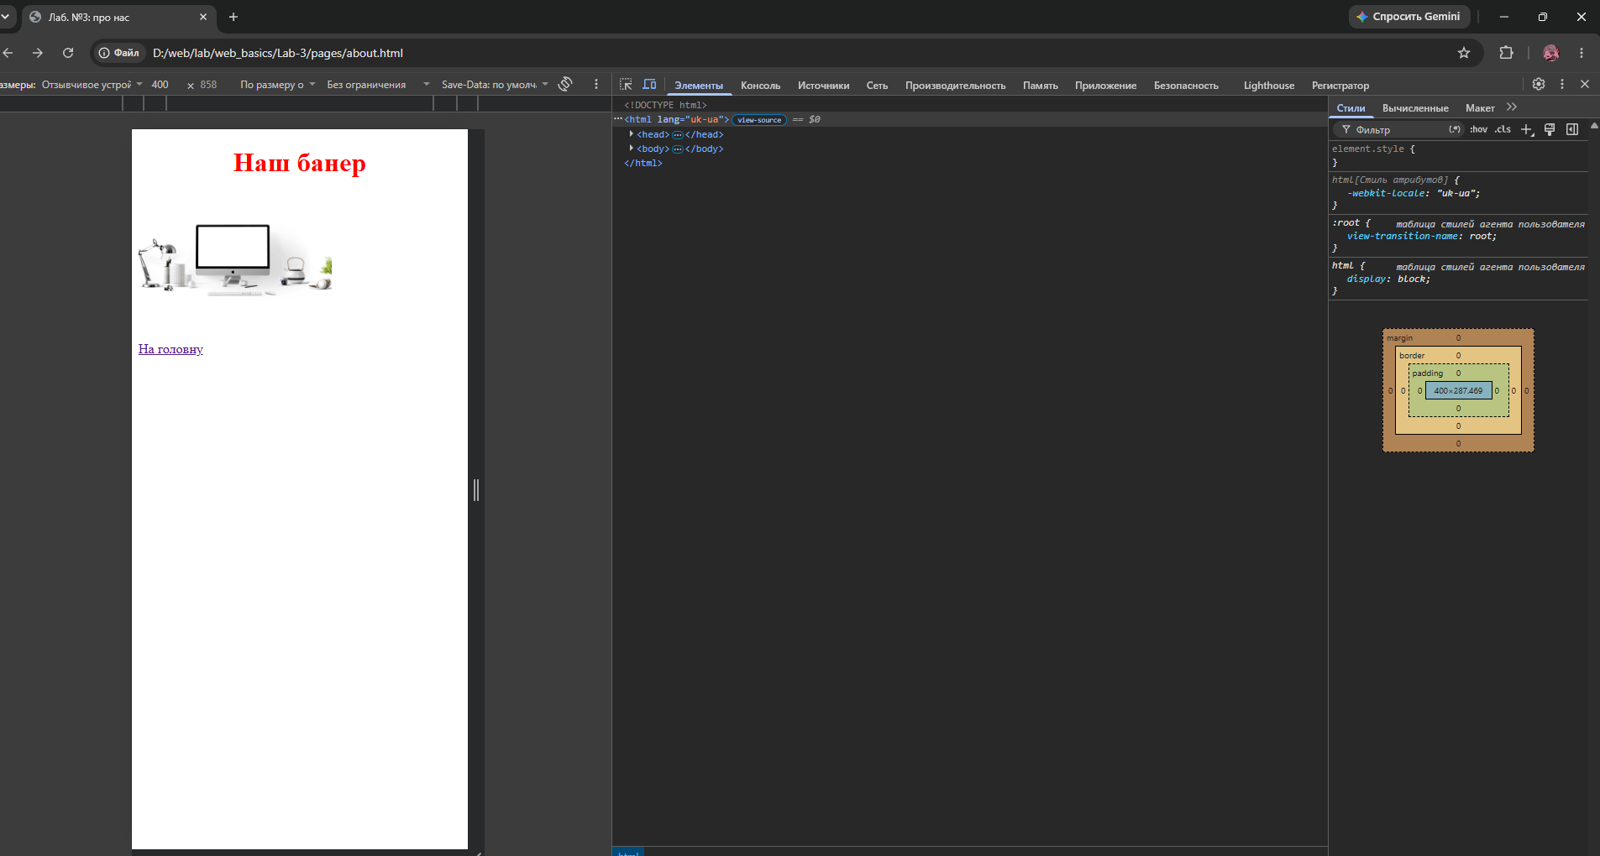

7. Перевірка валідності
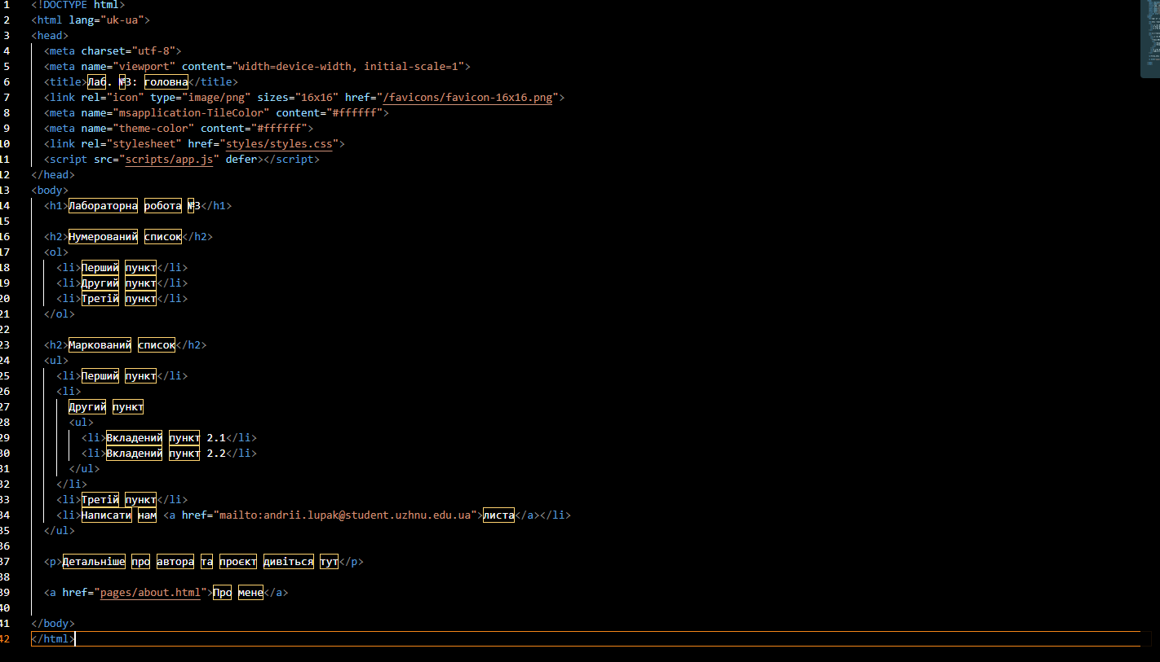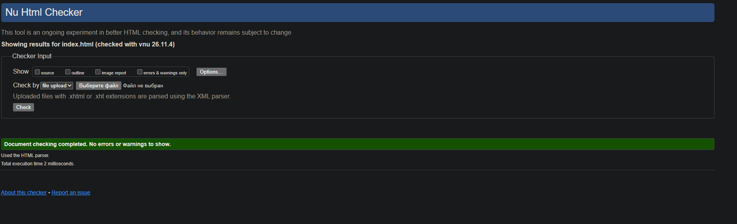
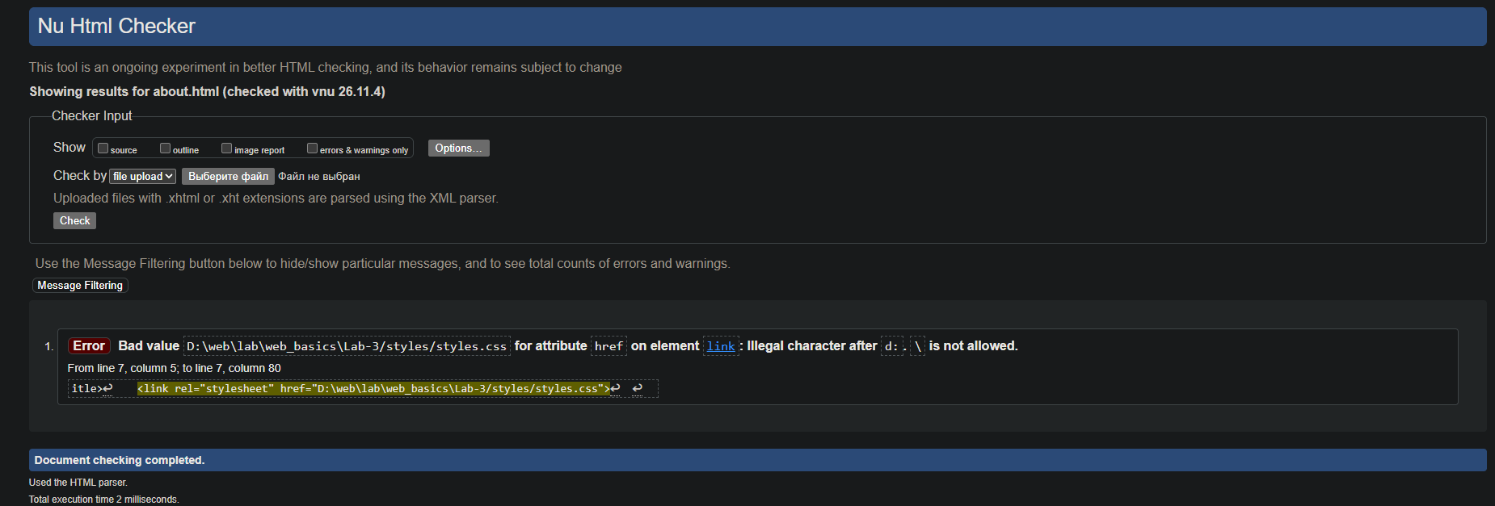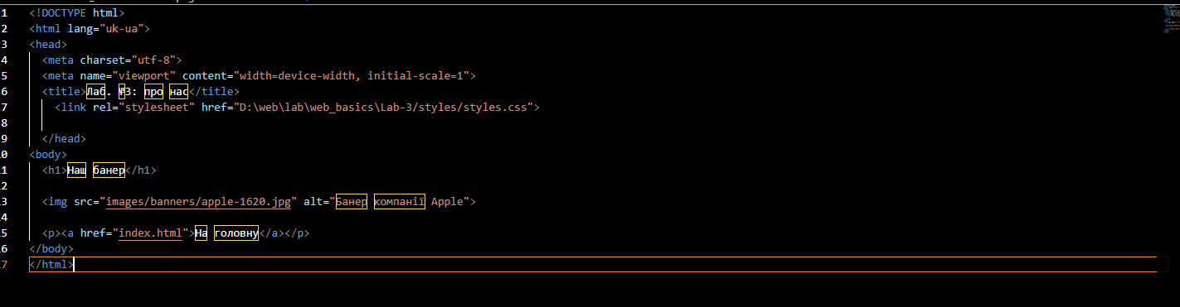
Виправив помилки я забув написати нумерований і маркований списки.
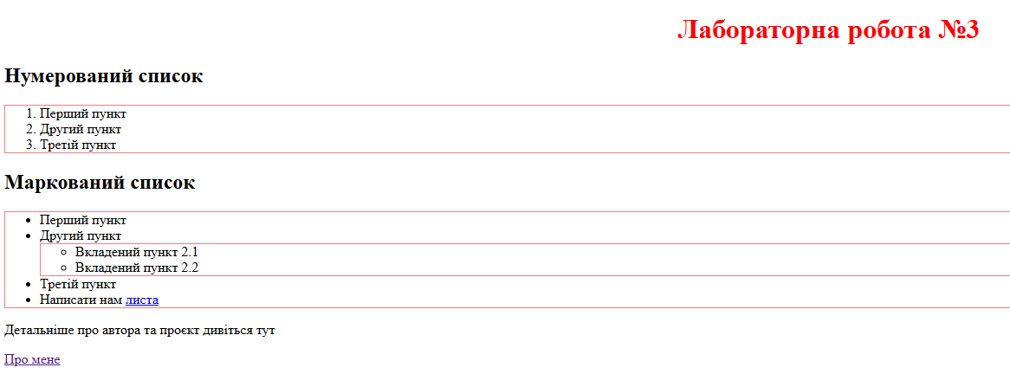
8.Git
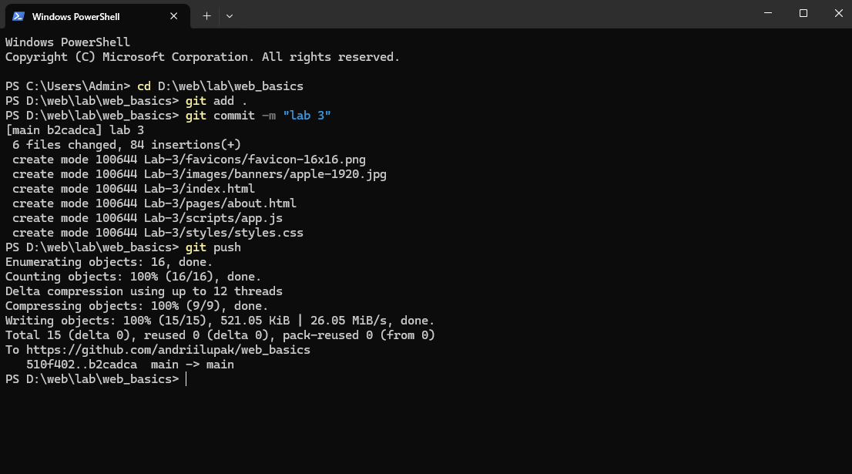
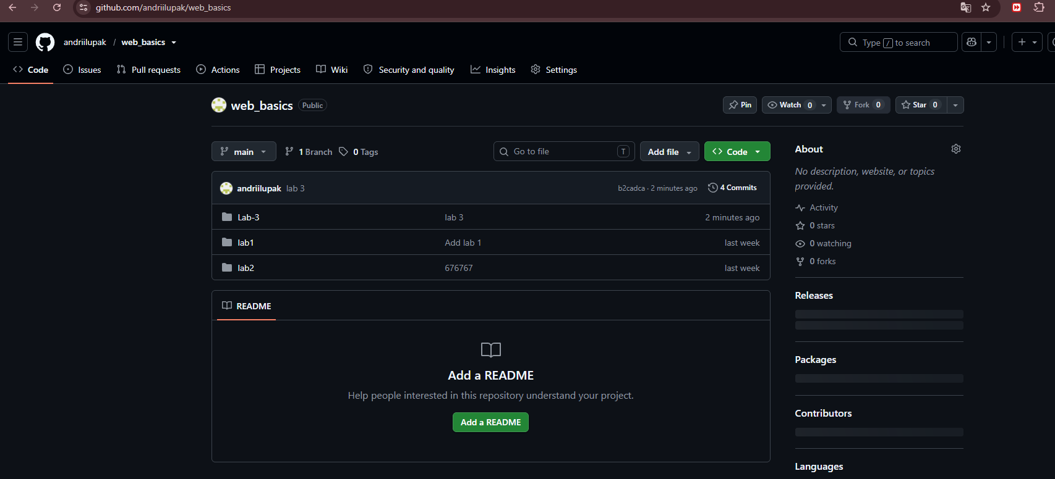
9.Ідея і чайочок
Думаю, теперішнього арсеналу наших інструментів все ж не вистачить на повноцінну мінігру. А чайок уже встиг охолонути, поки я робив лабораторну, поп'ю холодний. ;(
Висновок:
В ході роботи катастрофічних проблем не було, все зміг вирішити. Більшість труднощів, з якими я зіткнувся, були через неуважність.
Проблема з кодом в about.html: я не зрозумів, як нормально лінкнути, щоб сайт із перевірки валідності не сварився, але все працює. А в житті є золоте правило: «Працює - не чіпай».
Другий момент з іконкою: навіщо йому потрібна папка ще й на диску D, я так і не зрозумів, але після виконання даних маніпуляцій все запрацювало.
У висновку: робота виглядає досить структурно і зрозуміло. І ще - я собі заварив гарячий чай :)

